PRESERVAÇÃO DA MEMÓRIA E EDUCAÇÃO PARA A BIODIVERSIDADE: UMA ANÁLISE DAS PRÁTICAS EXPOSITIVAS DO MUSEU DO MARAJÓ

Dyandra Alfaia Nascimento Rodrigues¹; Camilly Victória Lopes de Matos²; Willian Silva Barbosa³; Jessica Silva da Silva⁴; Jacirene Vasconcelos de Albuquerque⁵; Sinaida Maria Vasconcelos⁶

¹ Graduanda em Licenciatura em Ciências Biológicas. Universidade do Estado do Pará (UEPA). E-mail: diandra.alfaia@gmail.com.

² Graduanda em Licenciatura em Ciências Biológicas. Universidade do Estado do Pará (UEPA).

³ Mestrando em Educação e Ensino de Ciências na Amazônia (PPGEECA). Universidade do Estado do Pará (UEPA).

⁴ Mestranda em Educação e Ensino de Ciências na Amazônia (PPGEECA). Universidade do Estado do Pará (UEPA).

⁵ Doutora em Educação em Ciências e Matemática (UFPA). Universidade do Estado do Pará (UEPA).

⁶ Doutora em Educação (PUC-Rio). Universidade do Estado do Pará (UEPA).

RESUMO
Os museus de ciências contemporâneos enfrentam o desafio de superar paradigmas coloniais para integrar saberes locais à divulgação científica. Neste contexto, o presente estudo analisa o Museu do Marajó, localizado em Cachoeira do Arari (PA), investigando como a instituição articula a relação intrínseca entre diversidade biológica e cultural em sua expografia. O objetivo central foi compreender os saberes e fazeres bioculturais compartilhados pelo museu, com ênfase nos dispositivos interativos denominados "Computadores Caipiras". Metodologicamente, a pesquisa caracteriza-se como qualitativa e exploratória, do tipo estudo de caso. Os dados foram coletados por meio de observação sistemática, diário de campo e entrevistas semiestruturadas com quatro membros da equipe técnica, sendo posteriormente submetidos à Análise de Conteúdo. Os resultados demonstram que a interatividade analógica proposta pelo fundador Giovanni Gallo transcende o caráter lúdico, atuando como mediadora de conhecimentos complexos sobre a biodiversidade e saberes locais. A análise expográfica evidencia que o acervo valida a etnofarmacologia e as narrativas orais, evidenciando a coevolução entre as populações locais e o ecossistema marajoara. Conclui-se que o Museu do Marajó opera como um território de resistência ao apagamento cultural, onde a biodiversidade é apresentada como patrimônio indissociável dos modos de vida marajoaras.

Palavras-chave: Bioculturalidade. Educação em Ciências. Sociobiodiversidade.

Área de Interesse do Simpósio: Ciências Humanas e Sociais Aplicadas;

1. INTRODUÇÃO
Os museus desempenham um papel fundamental na preservação da memória e na valorização da cultura, configurando-se como espaços educativos que promovem o conhecimento, a reflexão e o diálogo entre o passado e o presente. Segundo Valente (2005), por meio de suas exposições e atividades, os museus possibilitam o contato direto com diferentes áreas do conhecimento e com diversas expressões artísticas, científicas e históricas, contribuindo para a formação cultural, intelectual e crítica dos visitantes. Nesse contexto, os museus oferecem experiências concretas em que a interação entre exposição e visitante favorece a construção ativa do conhecimento, estabelecendo-se como ambientes propícios ao desenvolvimento de novas aprendizagens e à ampliação da compreensão sobre o mundo (Marandino, 2008).
Contudo, na museologia contemporânea, há um movimento de modificação dos paradigmas engessados em lógicas de poder oriundas do processo de colonização. Busca-se atender às novas demandas sociais, culturais e científicas, estabelecendo relações mais dinâmicas com a sociedade (Brulon, 2020; Marandino, 2023). Isso alinha-se à ótica de Hopper-Greenhill (2007), que afirma que, embora ainda existam instituições que mantêm uma identidade ultrapassada, muitos museus adaptaram-se com flexibilidade para responder às condições da pós-modernidade.
É nesse cenário de renovação que se insere o debate sobre a Biodiversidade. Apesar de ser um conceito amplamente utilizado, apresenta uma complexidade significativa, variando conforme o contexto e os objetivos (Dantas; Valle, 2020). Weelie e Walls (2002) destacam que é comum encontrar diferentes significados empregados para o termo: científicos, políticos ou simbólicos.
Entretanto, muitos museus de ciências, locais que historicamente permeiam as representações da Biodiversidade, ainda podem legitimar o silenciamento da produção de diferentes grupos sociais, impondo uma única forma de conhecimento válido (Marandino, 2023). Contrapondo essa visão, consideramos neste estudo que a diversidade biológica e a cultural apresentam-se como construções mutuamente dependentes e enraizadas em contextos geográficos definidos (Toledo; Barrera-Bassols, 2015). Na Amazônia, esse mutualismo se faz presente de forma pulsante como patrimônio biocultural imaterial.
A partir dessa perspectiva sobre a função educativa e cultural dos museus, o Museu do Marajó evidencia-se como um espaço que, a partir da interação com seus acervos, possibilita a valorização histórica e a construção de conhecimentos sobre a cultura, os saberes e os modos de vida da população marajoara. Ao articular informações sobre tradições, práticas sociais, manifestações artísticas e patrimônio material e imaterial, o museu promove uma compreensão crítica da realidade local, estimulando a reflexão sobre a identidade cultural e a memória coletiva (Cruz; Pinho, 2020).
Fundado em 1972 pelo Padre Giovanni Gallo na cidade de Santa Cruz do Arari, a instituição tem por finalidade preservar, pesquisar e difundir os aspectos históricos e culturais da região do Marajó. O diferencial do museu reside na forma como dispõe seu acervo, com destaque para os “Computadores Caipiras”. Estas estruturas, feitas de materiais simples como fios de algodão e madeira, são sistemas interativos manipuláveis pelo visitante, colocando a interatividade como peça-chave para as atividades (Borges; Oliveira, 2011). Com a participação ativa da comunidade, Gallo constituiu um acervo rico em animais taxidermizados e peças arqueológicas que demonstram a interação dos povos da região com o ambiente, consolidando o museu como um espaço de memória e identidade (Cruz; Pinho, 2020).
Portanto, no estudo em tela, partimos do pressuposto de que essas diversidades são construções mutuamente dependentes, sendo a Diversidade Biocultural a pluralidade dessa coevolução (Toledo; Barrera-Bassols, 2015). Assim, temos como objetivo analisar como e quais saberes e fazeres sobre diversidade biológica e cultural são compreendidos e compartilhados pelo Museu do Marajó, principalmente por meio das exposições, materiais expositivos e computadores caipiras.

2. MATERIAL E MÉTODOS
O presente estudo possui natureza qualitativa, pois preocupa-se com aspectos da realidade que não podem ser quantificados, buscando compreender a dinâmica dos fenômenos sociais através das opiniões, atitudes e valores dos sujeitos (Gil, 2002). Quanto aos objetivos, caracteriza-se como exploratória, permitindo maior familiaridade com o problema e visando torná-lo mais explícito para a formulação de hipóteses. Metodologicamente, adotou-se o Estudo de Caso, que, segundo André (2005), investiga um fenômeno específico em profundidade dentro de seu contexto real. Seguindo o referencial, a pesquisa foi estruturada em três etapas fundamentais: fase exploratória; fase de coleta de dados e delimitação; e fase de análise sistemática.
A pesquisa foi desenvolvida no Museu do Marajó, localizado no município de Cachoeira do Arari, na Ilha de Marajó, Pará. A escolha deste espaço justifica-se por seu papel central na preservação da memória e identidade marajoara. Idealizada pelo Padre Giovanni Gallo na década de 1970 e reinaugurada como instituição estadual em 2022, a instituição possui características singulares de expografia e interação com a comunidade, constituindo-se um campo fértil para a análise da diversidade biocultural.
Participaram do estudo quatro colaboradores da equipe técnica do Museu do Marajó. O grupo foi composto por membros da direção, mediadores e comunitários envolvidos nas atividades da instituição. A seleção dos participantes deu-se de forma intencional, considerando o tempo de atuação e o conhecimento sobre o acervo e a história do museu. Todos os participantes foram informados sobre os objetivos da pesquisa, garantindo-se o sigilo e o anonimato das informações prestadas.
A imersão em campo ocorreu entre os dias 21 e 23 de setembro de 2025. Para a coleta de dados, utilizou-se a triangulação de métodos: Observação Sistemática e Diário de Campo, onde realizou-se o registro detalhado dos ambientes, das exposições (com foco nos "Computadores Caipiras" e acervo biológico) e das interações durante as mediações. Conforme Gerhardt e Silveira (2009), o diário de campo serviu para o detalhamento descritivo e reflexivo sobre aspectos explícitos e implícitos da realidade observada.
Além disso, utilizou-se entrevistas semiestruturadas conduzidas com os participantes, utilizando um roteiro guia. Segundo Lakatos e Marconi (2003), este instrumento é essencial para a compreensão profunda de problemas sociais. As entrevistas foram gravadas em áudio e, paralelamente, foram realizados registros fotográficos do acervo e dos espaços expositivos.
Os áudios das entrevistas foram transcritos na íntegra (com auxílio de ferramenta de transcrição automatizada e revisão manual) para identificar elementos significativos sobre as práticas educativas e a concepção de biodiversidade e cultura. O corpus documental foi submetido à Análise de Conteúdo, seguindo a perspectiva de Bardin (2016). O processo seguiu às três fases propostas pela autora: (1) Pré-análise, com a leitura flutuante e organização do material; (2) Exploração do material, com a codificação e categorização dos dados; e (3) Tratamento dos resultados, inferência e interpretação

3. RESULTADOS E DISCUSSÃO
A análise dos dados, obtida por meio da triangulação entre as observações de campo, análise documental do acervo e entrevistas com a equipe técnica, revelou que o Museu do Marajó transcende a função de mero repositório de objetos. Ele se configura como um território de resistência biocultural.
A instituição traz em suas ações uma perspectiva ligada principalmente a cultura dos povos marajoaras e da sua pluralidade, valorizando vivências, saberes e fazeres do território. Desse modo, sua função está em sua atuação de representação e interatividade da história e biodiversidade das comunidades e nos seus saberes e fazeres para, assim, realizar uma integração desses agentes, visando valorizar a riqueza de conhecimentos dos povos tradicionais e aspectos culturais presentes no arquipélago do Marajó.

3.1 OS COMPUTADORES CAIPIRAS COMO INTERFACE DA (SÓCIO)BIODIVERSIDADE E BIOCULTURALIDADE
Nas observações realizadas nas exposições, o elemento que se destacou como articulador entre o visitante e o conhecimento local foi o conjunto de estruturas denominadas "Computadores Caipiras". Segundo Borges e Oliveira (2011), esses dispositivos, idealizados por Giovanni Gallo sob a premissa de que “o brasileiro tem os olhos nas pontas dos dedos”, utilizam a interatividade analógica para materializar conceitos complexos.
O estudo identificou que a interatividade proposta não é apenas lúdica, mas pedagógica e biocultural. No computador “Lendas Amazônicas” (Figura 1), por exemplo, observou-se um mecanismo de dupla via: ao manipular o objeto, o visitante acessa o texto da lenda e, simultaneamente, visualiza a representação do animal (biodiversidade) em cerâmica (saber biocultural).
Figura 1: Computador Caipira “Lendas Amazônicas”
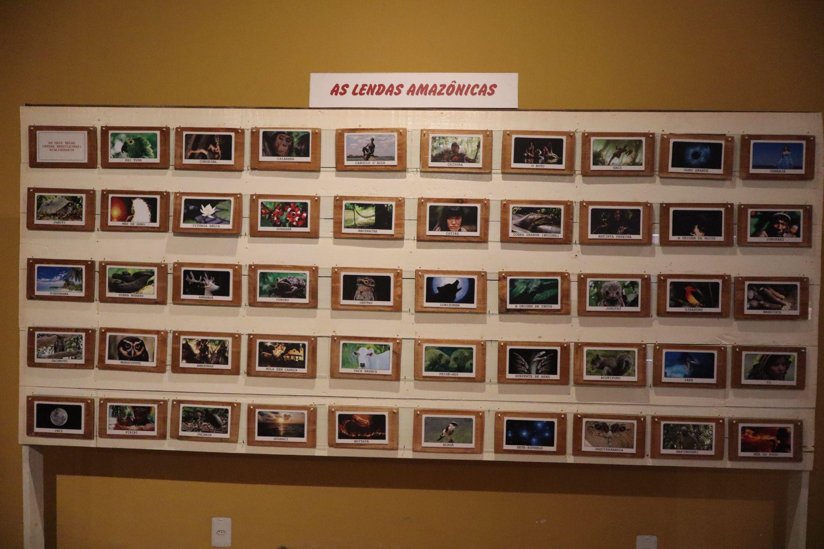
Fonte: Os Autores (2025).
Isso demonstra como o museu opera na lógica da "Terceira Geração" de museus interativos, incorporando a valorização de práticas comunitárias e inserindo culturas silenciadas nos processos de musealização (Vasconcelos; Marandino, 2022). A biodiversidade não está exposta de forma asséptica, mas integrada ao imaginário cultural (a lenda), reforçando que a conservação ambiental na Amazônia passa, necessariamente, pela conservação da cultura que a interpreta.
A indissociabilidade entre natureza e cultura (Maffi, 2018) ficou evidente na análise do computador “Pescaria da Saúde” (Figura 2). Neste dispositivo, as doenças são descritas ao redor da estrutura, e os "peixes" de madeira representam os tratamentos baseados na biodiversidade local.
Figura 2: Computador Caipira “Pescaria da Saúde”
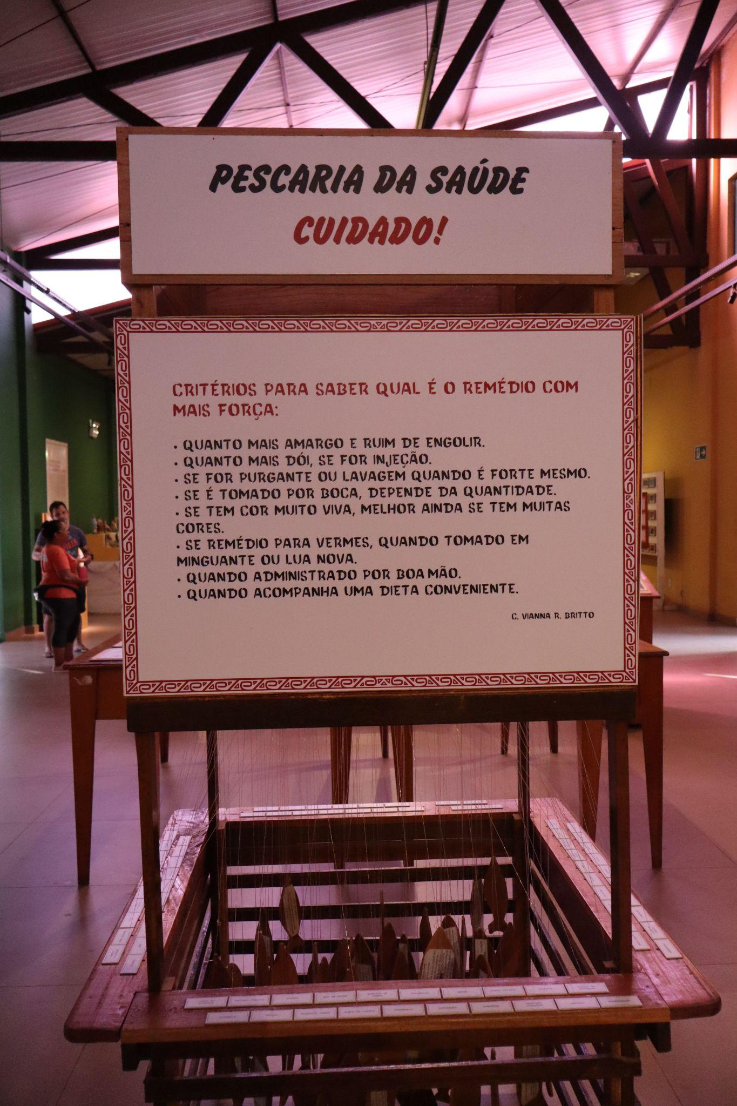
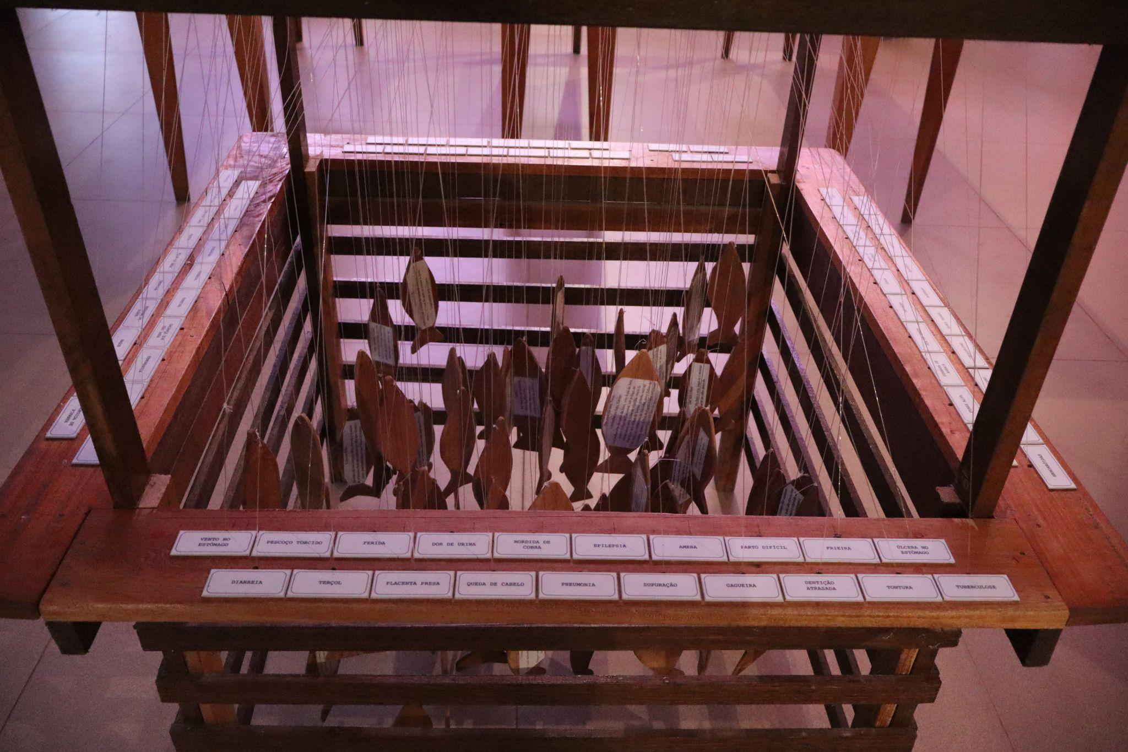
Fonte: Os Autores (2025).

Ao cruzar essa observação com as entrevistas, percebe-se que o acervo valida e perpetua o conhecimento etnofarmacológico da região:
"[...] a pescaria da saúde, eu acredito que seja um exemplar disso [...] ele traz informações ali que são saberes locais que envolvem tanto tratamentos à base de óleos, de chá, com a própria relação ali com os animais, com banhas de bicho." (Entrevistado 2).
Essa fala dialoga diretamente com o que está exposto no Computador Caipira intitulado “Banhas Medicinais” (Figura 3), onde óleos de andiroba e gorduras animais são apresentados não como recursos brutos, mas como tecnologias de cura desenvolvidas historicamente pelas populações caboclas.
Figura 3: Computador Caipira “Banhas medicinais”
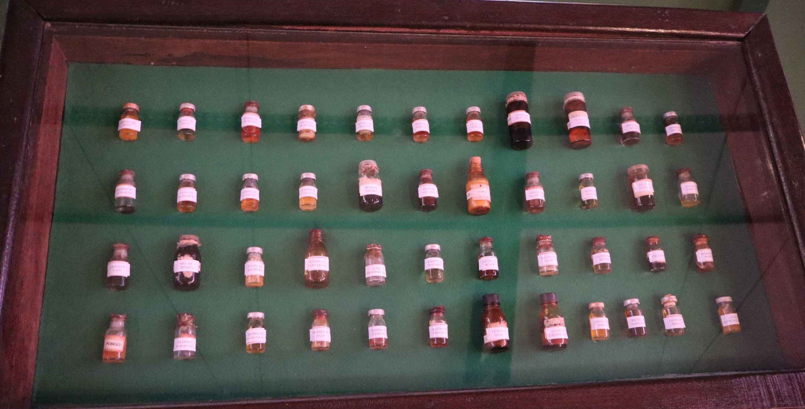
Fonte: Os Autores (2025).
Uma fala das entrevistas nos leva a uma reflexão importante sobre esse material em exposição:
"Nós temos um expositor com vários óleos medicinais que hoje ainda utilizamos muito, como a andiroba, a banha de bicho." (Entrevistado 1).
A persistência desses usos demonstra o que Ludwinsky et al. (2021) apontam como a contribuição das comunidades tradicionais para o acúmulo de repertório sobre a fauna e flora. O museu, portanto, atua como um guardião desse "arquivo vivo", impedindo o apagamento de práticas que, ao favorecerem o manejo de espécies (como a andiroba), promovem a conservação através do uso sustentável.
Tal análise dos dados permite situar o Museu do Marajó como uma resposta política à histórica exploração da Amazônia. Ferdinand (2021) descreve a "dupla fratura colonial" como o processo que separou os povos de seus ambientes e impôs um modelo predatório de exploração.
O que se observa no Museu do Marajó é uma tentativa de suturar essa fratura. Enquanto o "habitar colonial" reduz a natureza a recurso (Ferdinand, 2021), a expografia do museu, construída com doações da comunidade e materiais locais, reumaniza a paisagem. Ao expor a cerâmica arqueológica ao lado da fauna taxidermizada e dos saberes medicinais, a instituição narra a história de uma coevolução (Toledo; Barrera-Bassols, 2015).
Dessa forma, os resultados indicam que o museu desafia a lógica de conhecimento único válido. Ao dar protagonismo aos "saberes e fazeres" do território, a instituição fortalece a identidade marajoara, permitindo que a comunidade local não apenas visite o museu, mas se reconheça nele como produtora legítima de conhecimento e conservadora da biodiversidade.
4. CONSIDERAÇÕES FINAIS
O Museu do Marajó se traduz como uma instituição ligada principalmente a valorização dos aspectos bioculturais e de saberes e fazeres marajoaras, sendo assim um importante espaço museal. A estratégia expográfica materializada nos "Computadores Caipiras", transcende o caráter lúdico. Tais dispositivos configuram-se como tecnologias sociais eficazes para a mediação da biodiversidade, permitindo que o visitante compreenda a natureza não como um elemento externo e intocável, mas como parte intrínseca do cotidiano e do imaginário marajoara.
Mostrando-se de suma importância sendo uma instituição que propaga a preservação de saberes naturais e culturais amazônicos e principalmente das vivências marajoaras, sendo necessária para que os saberes e fazeres não se percam através do tempo e se preservem para gerações futuras, constituindo assim a preservação e memória da diversidade biológica-cultural em museus de ciência no estado do Pará.
REFERÊNCIAS
ANDRÉ, Marli Eliza Dalmazo Afonso de. Estudo de caso em pesquisa e avaliação educacional. Brasília: Liber Livro, 2005.

BARDIN, Laurence. Análise de conteúdo. São Paulo: Edições 70, 2016.

BORGES, Luiz Carlos; OLIVEIRA, Karla Cristina Damasceno de. Pajelança musealizada: o Museu do Marajó e o imaginário marajoara. In: XII ENANCIB: POLÍTICAS DE INFORMAÇÃO PARA A SOCIEDADE. 2011.

BRULON, Bruno. Descolonizar o pensamento museológico: reintegrando a matéria para re-pensar os Museus. Anais do Museu Paulista, v. 28, p. 1-30, 2020.

CRUZ, Niceléia Muribeca; PINHO, Maria José. Linguagens e saberes Afro-Indígenas em Contexto de ensino na Amazônia (Museu Do Marajó/Pa). Humanidades & Inovação, v. 7, n. 15, p. 484-493, 2020.

DANTAS, Thaliana Cruz; VALLE, Mariana Guelero do. A construção de Bionas: biodiversidade a partir do contexto maranhense. In.: KATO, D. S. (Org). Bionas para a formação de professores de Biologia: experiências no observatório da educação para biodiversidade. São Paulo. Editora Livraria da Física, 2020.

FERDINAND, Malcom. Uma ecologia decolonial: pensar a partir do mundo caribenho. Ubu Editora, 2022.

GERHARDT, Tatiana Engel.; SILVEIRA, Denise Tolfo. Métodos de pesquisa. Porto Alegre: UFRGS, 2009.

GIL, Antonio Carlos et al. Como elaborar projetos de pesquisa. São Paulo: Atlas, 2002

HOOPER-GREENHILL, Eilean. Museums and education: Purpose, pedagogy, performance. Routledge, 2007.

LAKATOS, Eva Maria. MARCONI, Marina de Andrade. Fundamentos da metodologia cientifica. 6 ed. São Paulo: Atlas, 2003.

LUDWINSKY, Rafaela Helena et al. Aprender a fazer ciência na escola: processos investigativos e interdisciplinares na interface entre diversidade biológica e cultural. In: ZANK, Sofia et al. (Eds.). Diversidade Biocultural na Escola: Reflexões e práticas para professoras e professores. Porto Alegre- RS: SBEE, 2021.

MAFFI, Luiza. Biocultural diversity. In: The International Encyclopedia of Anthropology, 2018. p. 1-14.

MARANDINO, Martha. Decolonizando representações da floresta amazônica nos Museus. Bio-grafía, [S. l.], 2023. Disponível em: https://revistas.pedagogica.edu.co/index.php/bio-grafia/article/view/18522.

MARANDINO, Martha. Educação em museus: a mediação em foco. São Paulo: FEUSP, 2008.

TOLEDO, Victor; BARRERA-BASSOLS, Narciso. A Memória Biocultural: a importância ecológica das sabedorias tradicionais. São Paulo: Expressão Popular, 2015.

VALENTE, Maria. Ester. A. O museu de ciência: espaço da história da ciência.Ciência e Educação, v.11, n.1, 2005, p. 53-62.

VASCONCELOS, Sinaida Maria; MARANDINO, Martha. Biodiversidade em ecomuseus: aspectos bioculturais e decoloniais. Bio-grafía, [S. l.]. 2023. Disponível em: https://revistas.pedagogica.edu.co/index.php/bio-grafia/article/view/18436.

WEELIE, Daan Van; WALS, Arjen. Making biodiversity meaningful through environmental education. International Journal of science education, v. 24, n. 11, p. 1143-1156, 2002.

